Český svaz chovatelů ZO Sedlčany

41. Povltavská výstava
králíků, holubů a drůbeže

spojená s

okresní soutěží

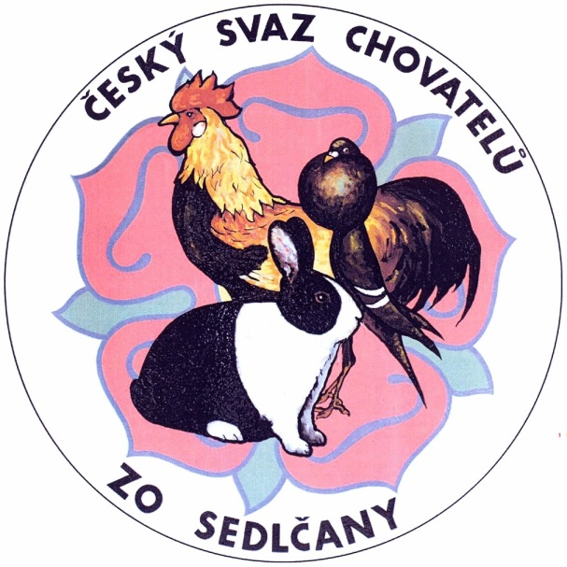

Chovatelský areál „Pod duby“ 15. - 16. 8. 2026
Výstavní podmínky 41. Povltavské výstavy konané 15.-16.8.2026 v Sedlčanech

- Na výstavu mohou být přihlášena jen řádně kroužkovaná a tetovaná zvířata všech uznaných plemen králíků,
holubů a drůbeže, jakož i zvířata z povolených novošlechtění, jejichž chovatel je členem ČSCH, poř. jiného
chovatelského svazu začleněného v EE
- Králíci mohou být vystavováni jednotlivě nebo v kolekcích uznaných vzorníkem, holubi jednotlivě v klecích a drůbež ve voliérách (1,2 hrabavá, 1,1 vodní – kromě OS).
- Posuzování zvířat bude provedeno delegovanými posuzovateli v pátek 14. 8. 2026 od 8.00 hod..
- Přihlášená zvířata musí být na výstavišti dne 13. 8. 2026 do 20.00 hod. Možný je pouze osobní dovoz a odvoz
zvířat.
- U prodejných zvířat musí být stanovena pevná prodejní cena. Kupujícímu bude k ceně připočteno 10% ve prospěch výstavní pokladny. Rodokmeny prodejných zvířat předejte při jejich příjmu na výstavu v tištěné podobě. Zvířata přihlášená jako prodejná budou prodána i bez rodokmenu. Zrušit či dohlásit prodej nebo změnit prodejní cenu lze prostřednictvím on-line přihlášky nejpozději v pátek 14.8.2026 do 12:00 hod.
- Každý vystavovatel zaplatí paušální poplatek ve výši 100,- Kč, jehož součástí je cena katalogu výstavy s oceněním, který obdrží každý vystavovatel. Tento poplatek bude vybírán při příjmu zvířat. Vystavovateli, který poplatek neuhradí, nebudou jeho zvířata na výstavu přijata. Poplatek nehradí mladí chovatelé.
- Výstavní výbor ručí za řádné krmení a ustájení zvířat na výstavě. Neručí však za ztráty během dopravy.
- Zvířata musí být klinicky zdravá, králíci očkováni minimálně tři týdny před výstavou proti moru a MXT, hrabavá drůbež a holubi musí být min. tři týdny až šest měsíců před výstavou očkováni proti pseudomoru.
- Výstava je otevřena pro veřejnost v sobotu 15. 8. 2026 od 8,00 do 17,00 a v neděli 16. 8. 2026 od 8,00 do 16,30 hod. Zvířata budou vystavovatelům vydávána v neděli 16. 8. 2026 po skončení výstavy, tj. po 16,30 hodině.
- Uzávěrka přihlášek je v neděli 2. 8. 2026 ve 24:00 hod. Zvířata je možné přihlašovat pouze prostřednictvím online aplikace onlinevýstava.eu na internetové stránce: https://onlinevystava.eu/

Případné dotazy a informace podá: Pecka Josef Stanislav Kulanda
Tel.: 737 232 116 Tel.: 608 275 951
e-mail: pecka.jos@seznam.cz e-mail: kulanda.stanislav@post.cz

10. Ocenění a soutěže:
Pohárem starosty města bude oceněn nejlepší jednotlivec v odbornosti králíků, holubů a drůbeže. Pohárem bude oceněna nejlepší kolekce zvířat vystavovaných mladým chovatelem. Vynikající kolekce a jednotlivci v jednotlivých odbornostech budou oceněni čestnými cenami.
V rámci 41. Povltavské výstavy proběhne i okresní soutěž chovatelů v odbornostech králíků, holubů a drůbeže. Do této soutěže budou automaticky zařazeni všichni vystavovatelé, kteří jsou organizováni v některé ze základní organizaci OO ČSCH Příbram. Podmínky pro zařazení do okresní soutěže jsou:

králíci - 4 členná kolekce (4, 2+2, CHS), ročník narození 2026
holubi - 4 ks !!! (holubi budou vystaveni jednotlivě v klecích)
drůbež - 1,2 ks voliéra (i vodní !!!)

Vždy se jedná o zvířata jednoho plemene a barevného rázu. Vystavovatel se může zúčastnit OS s libovolným
počtem plemen a barevných rázů, ale v každém plemeni a barevném rázu se započítává jen nejlepší kolekce.
Vyhodnocení provedou na základě posouzení posuzovatelským sborem zástupci okresních odborných komisí.
Bodová hodnota kolekce vznikne součtem bodů jednotlivých příslušníků kolekce. V každé odbornosti bude
vyhodnoceno deset nejlepších kolekcí. Prvních pět kolekcí získá poháry, věnované OO ČSCH Příbram.

11. Výstavní výbor si vyhrazuje provést změny v zájmu výstavy.

Výstavní výbor 41. Povltavské výstavy

